**Con experiencia en la gestión de sistemas, cuento con una gran capacidad de análisis de la información y experiencia en la gestión de equipos.**

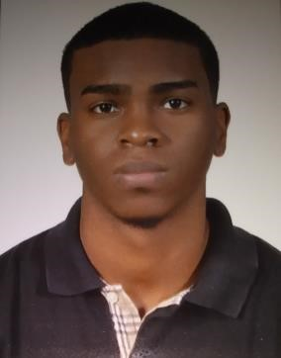

Español:

Natal

Inglés:

Alto

Excel

PowerPoint

Word

Software

Hardware

Soporte Técnico

Digitación

**IDIOMAS**

**REFERENCIAS**

**Tony Portes**

Tel.

849

-

354

-

5056

**Francia Aquino**

Tel. 849

-

862

-

0569

**PROGRAMAS &**

**CONOCIMIENTOS**

Mi Nombre es

Javier

Vitalio Peralta De

la Rosa

.

Nací el

17

De

Abril

Del

1999

Dominicano

Cedula: 402-1455074-7

Teléfono: 809-447-4620

**QUIEN SOY**

# ESTUDIOS

1. - 2018 Estudios Bachilleres

Santo Domingo *Colegio Cristiano Nuevo Liceo*

1. - 2019 Ingles

Santo Domingo *CENTU*

2018 Ingeniería en Sistemas

Santo Domingo *Universidad Dominicana O y M*

809-797-7786

# EXPERIENCIA PROFESIONAL

Digitador para Propaganda.

Servicio al Cliente y Telemarketing

para EasyNet.

Promotor para Grupo Novel.

Asistente Administrativo en AES.

Tel. 809-868-6429

**Katia de la Rosa**